國小 九十八學年度 第一學期 第一單元(1)
六上 自然與生活科技領域 六 年 班 號 姓名： 得分：

一、是非題：共27分
（ ）在自然界中，水只會以液態的形式存在。
（ ）水遇熱會變成水蒸氣升到高空，又會因為遇冷而凝結成小水滴。
（ ）在「模擬雲和霧的形成」實驗中，把冰塊放在鐵盤上方是為了提高溫度。
（ ）露和霜形成時的溫度是不一樣的。
（ ）衛星雲圖上，白色的部分是海洋。
（ ）在地面天氣圖中，高氣壓中心的表示符號是「Ｈ」；低氣壓中心則是「Ｌ」。
（ ）兩種性質不同的氣團接觸的交接面
，稱為氣壓。
（ ）颱風是一種熱帶性低氣壓，在衛星雲圖上可看到它具有很厚的雲層。
（ ）颱風大多形成在熱帶大陸上空，因為那裡的空氣又乾又熱。
二、選擇題：共32分
（ ）下列哪一項是以固體形態存在的水呢？ ○露○雨○霜○霧。
（ ）當進行「模擬露和霜的形成」實驗時，在裝有冰塊和水的燒杯中加鹽有什麼作用？ ○調味○改變溶液的酸鹼值○升高溫度○降低溫度至
0℃以下。
（ ）地表附近的水蒸氣遇到氣溫降低到
0℃以下時，會在葉子或物體上形成結晶狀的 ○霧○霜○露○雲。
（ ）地面附近的水蒸氣遇到氣溫降低時
，可能形成 ○霧○雨○雲○雪。
（ ）在地面天氣圖上會用什麼來表示好幾個地方的氣壓值相同？ ○等壓線○等溫線○等高線○等氣線。
（ ）當冷、暖氣團相遇，結果造成暖氣團後退，冷氣團前進，此時形成的鋒面稱為什麼？ ○冷暖鋒○暖鋒○滯留鋒○冷鋒。
（ ）臺灣在每年五、六月都會有連續不
斷下雨的狀況，就是所謂的梅雨季
節，是下列哪一種鋒面造成的？
○暖鋒○熱鋒○滯留鋒○冷鋒。
（ ）臺灣每年平均會遭受颱風侵襲 3～4 次，通常發生在什麼時候？ ○夏末秋初○秋末冬初○冬末春初○春末夏初。
三、下列各種形態的水形成時的溫度和高度為何？請填入代號：共16分
ㄅ雲 ㄆ霧 ㄇ霜 ㄈ雪
（ ）在高空凝結，形成時溫度低於攝
氏零度。
（ ）在地面附近凝結，形成時溫度高
於攝氏零度。
（ ）在高空凝結，形成時溫度高於零
度或低於攝氏零度。
（ ）在地面附近凝結，形成時溫度低
於攝氏零度。
四、寫出下列天氣符號所代表的正確名稱：共9分
○    （ ） | ○    （ ） | ○    （ ）
五、下列哪些是颱風可能會帶來的影響？請
打ˇ：共16分
○強風豪雨  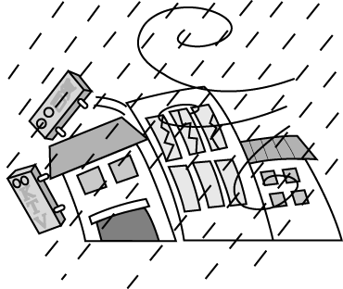 | ˇ | ○路樹倒塌  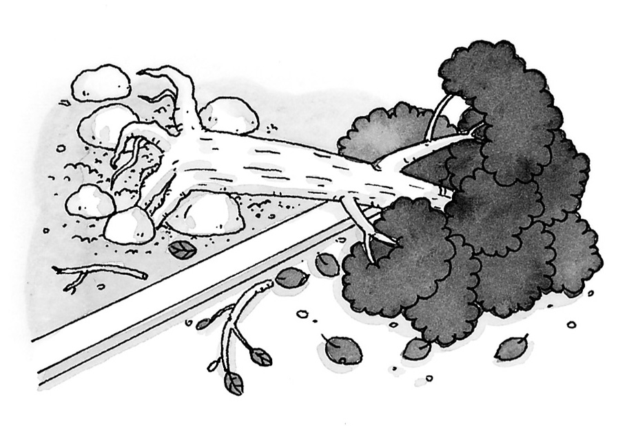 | ˇ
○土石流  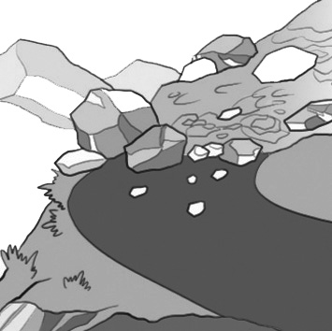 | ˇ | ○水災  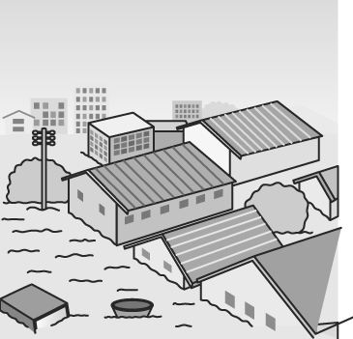 | ˇ

